Seminarska naloga

MOOROV ZAKON

KAZALO

MOOROV ZAKON 1
KAZALO 2
UVOD 3
MOOROV ZAKON 3
PROCESOR 3
Zgodovina 3
Lastnosti 4
GRAFIČNI PROCESOR 4
ZAKLJUČEK 5
VIRI 6

UVOD

Pred 40 leti je Gordan Moor, soustanovitelj družbe Intel rekel, da se bo število tranzistorjev v posameznem elektronskem vezju podvojilo v zelo hitrem času, kar je kasneje postalo pravilo v tej hitro rastoči panogi. Leta 1965 je napisal, da pričakuje, da se bo število elementov na čipov podvojilo na 24 mesecev, vendar je kasneje njegov sodelovec David House začel navajati, da je bil pravzaprav mišljen časovni cikel 18 mesecev. V seminarski nalogi sem opisal procesor, saj je to del Moorovega zakona.

MOOROV ZAKON

Zmogljivosti računalnikov se podvojijo vsakih 18 mesecev.

PROCESOR

Procésor ali centrálno procésna enôta (CPE) je osrednji del računalnika, ki obdeluje (procesira) podatke ter nadzoruje in upravlja ostale enote. Mikroprocesor je procesor, ki je izveden v enem samem integriranem vezju (čipu). Danes to že velja za skoraj vse procesorje.

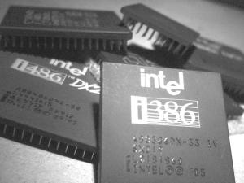

Starejši microprocesorji (med drugimi Intel 80486DX2 in Intel 80386

Zgodovina

Prvi komercialni procesor je bil 4-bitni Intel 4004, izdelan leta 1971. Istočasno pa so inženirji podjetja Texas Instruments razvijali procesor TMS 1000. To podjetje je leta 1973 tudi patentiralo mikroprocesor na enem čipu.
Intel je kasneje razvil prvi 8-bitni procesor, 8008 in naslednika Intel 8080 ter Zilog Z80. Podjetje Motorola je v tem času razvilo procesor 6800 in kasneje 6502. Ti procesorji so v 80. letih povzročili »revolucijo« hišnih računalnikov, ki so bili dostopni že za manj kot 100 dolarjev.
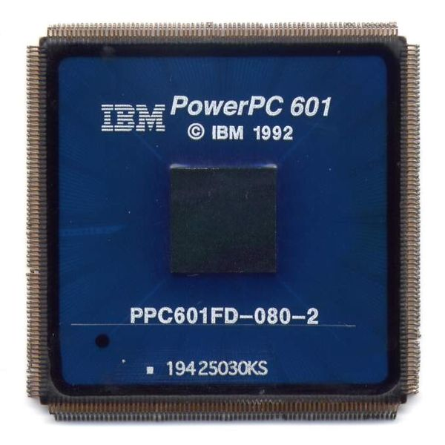

Microprocesor IBM PowerPC 601

Lastnosti
Dve glavni latnosti procesorja sta frekvenca (št. operacij na sekundo) in število bitov, ki jih obdela v eni operaciji. Število bitov procesorja v osebnem računalniku je 32 ali 64, frekvenca (delovni takt) procesorjev pa nekaj GHz. Število elementov (tranzistorjev) v procesorju je lahko več sto milijonov. V novejšem času pa so začeli vgrajevati več jeder v en procesor.
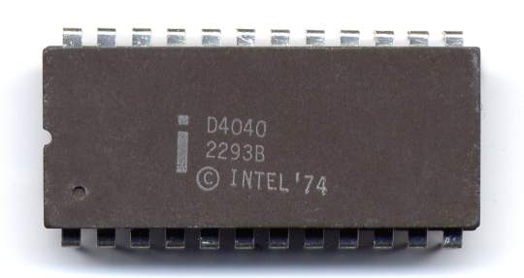

Microprocesor Intel D4040

GRAFIČNI PROCESOR

Grafični procesor (GPU - Graphics processing unit) je čip posvečen izračunu slike v osebnem računalniku (PC), delovni postaji ali igralni konzoli. Pri obdelavi slike gre za veliko količino razmeroma preprostih računskih operacij. Grafični procesor je temu prilagojen. Njegova zgradba je močno paralelna. To pomeni, da ima nekaterih enot več, ki delujejo hkrati. S tem se močno poveča hitrost izračuna slike.
Ena pomembnejših sestavin grafičnega procesorja so cevovodi (angleško pipeline). Obdela eno slikovno točko (angleško pixel) v enem urnem ciklu. Sodobne grafične kartice jih imajo od 8 do 32, prihajajoč ATI-jev grafični procesor s podporo DirectX 10 pa jih bo imel kar 64.
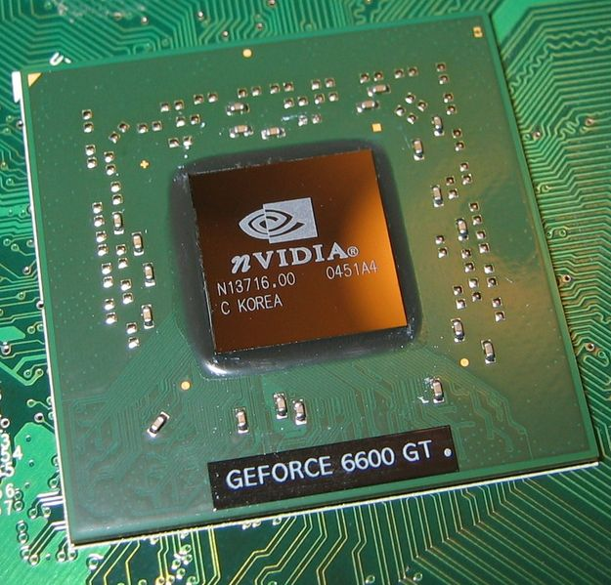

GeForce 6600GT (NV43) GPU

ZAKLJUČEK

Strokovnjaki so hoteli dokazati, da bo Moorov zakon nehal delovati že po nekaj letih, vendar jih je praksa doslej vselej demantirala. V nekaterih obdobjih je bil cikel podvojitve števila elementov na čipu celo precej krajši od začetnega postulata, ponekod že okoli leto dni ali celo nekaj manj. Ta razvoj nas je pripeljal od čipa s 60 tranzistorji leta 1965 do najsodobnejšega procesorja Itanium, ki ima že prek 1,7 milijarde elementov. Analitiko so danes zelo previdni kaj rečejo, predvsem zato, ker iz laboratorijev že prihajajo vesti, da je moč tako hitrost razvoja pričakovati še vrsto let.

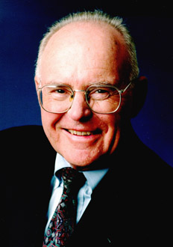

GORDAN MOOR

VIRI

INTERNET: http://sl.wikipedia.org/wiki/Procesor
http://www.humar.com/novica.php?id=193
http://sl.wikipedia.org/wiki/Grafi%C4%8Dni_procesor

SLIKE:
http://sl.wikipedia.org/wiki/Slika:6600GT_GPU.jpg
http://www.viphostsystem.com/glossario/moore.jpg
http://sl.wikipedia.org/wiki/Slika:CPUs_old.jpg
http://sl.wikipedia.org/wiki/Slika:IBM_PowerPC601_PPC601FD-080-2_top.jpg
http://sl.wikipedia.org/wiki/Slika:Intel_D4040_2293B_top.jpg

